АБРАМОВ АРТЕМ / ТЕСТОВОЕ ЗАДАНИЕ

Двухэтапное обнаружение трещин на бетонных поверхностях

Краткий результат
Реализован двухэтапный pipeline: легковесный классификатор отбирает потенциально положительные изображения, после чего сегментационная модель строит пиксельную маску трещины. Такая архитектура снижает число запусков более дорогой второй стадии и сохраняет возможность дальнейшего применения в видеоаналитике.
Компонент | Подтвержденный результат | Интерпретация
YOLOv8n-cls | Accuracy 97,52%  Recall cracked 92,47% | Высокое качество фильтрации, но 7 пропусков дефекта критичны
YOLOv8n-seg | IoU 0,4386  Dice 0,5665 | Лучший зафиксированный test baseline при обучении 100 эпох и imgsz 448
Отрицательные кадры | 19 false positive images | Ошибки повышают нагрузку, но не скрывают реальную трещину

Главное инженерное решение
Оценка сегментации была исправлена после обнаружения завышения средних IoU и Dice на пустых масках. Основные pixel-level метрики рассчитываются только на 106 положительных test-изображениях, а поведение на 700 отрицательных кадрах учитывается отдельно. Это исключает ситуацию, когда большое число пар empty ground truth и empty prediction маскирует слабое выделение трещин.
Основное ограничение решения связано с данными: только 495 из 3772 train-масок непустые, исходное разрешение составляет 224 x 224, а тонкие разветвленные трещины переводятся из raster mask в polygon representation.

01 ПОСТАНОВКА ЗАДАЧИ И ДАННЫЕ

Архитектура решения
Задача состоит в автоматическом анализе изображений бетонных поверхностей. На первой стадии YOLOv8n-cls определяет наличие трещины. Если изображение классифицировано как cracked, оно передается в YOLOv8n-seg; иначе обработка завершается. Классификатор работает как gate и не запускает сегментацию на большинстве отрицательных кадров.
Вход | Стадия 1 | Решение | Стадия 2 | Выход
Изображение | YOLOv8n-cls | uncracked -> stop  cracked -> далее | YOLOv8n-seg | Маска трещины

Состав данных
В проекте использованы два представления одного набора из 5388 изображений.
Бинарная маска содержит 0 для фона и 255 для пикселей трещины. Размер исходных изображений и масок - 224 x 224.
Split | Cracked | Uncracked | Всего | Непустые маски | Пустые маски
Train | 468 | 3304 | 3772 | 495 | 3277
Validation | 101 | 709 | 810 | 107 | 703
Test | 99 | 707 | 806 | 106 | 700
Всего | 668 | 4720 | 5388 | 708 | 4680

Доля класса cracked в классификационной выборке составляет около 12,4%. Для сегментации дисбаланс сильнее: в train split непустые маски составляют 495 из 3772, или около 13,1%. Поэтому Accuracy классификатора необходимо дополнять Precision, Recall и F1 для класса cracked.

Защита от утечки данных
Имена файлов в двух наборах различались, поэтому соответствия восстанавливались сравнением содержимого изображений и hash matching. После сопоставления сегментационные данные были разбиты в точном соответствии с train, validation и test классификационного набора.

02 ПОДГОТОВКА СЕГМЕНТАЦИОННОЙ РАЗМЕТКИ

Преобразование бинарных масок
YOLOv8-seg ожидает polygon labels, тогда как исходная разметка представлена raster masks. Подготовка выполнена автоматически для каждого split без ручного изменения масок.
Шаг | Операция | Назначение
1 | Threshold 127 | Перевод PNG-маски в бинарное представление
2 | OpenCV findContours | Поиск внешних контуров областей трещины
3 | approxPolyDP | Упрощение контура с epsilon 0,002 от периметра
4 | Нормализация | Перевод координат x и y в диапазон от 0 до 1
5 | YOLO label | Запись class_id и последовательности polygon points

Для всех объектов использовался класс 0 crack. Контуры площадью менее 2 пикселей и полигоны менее чем из трех точек отбрасывались. Этот фильтр снижает число вырожденных labels, но вместе с упрощением контура потенциально может терять небольшие детали очень тонких трещин.

Контроль качества данных
В train split обнаружено 27 изображений, для которых classification label равен uncracked, но segmentation mask непустая. Это расхождение между классификационной и сегментационной разметкой, а не доказательство однозначной ошибки конкретной стороны. Такие случаи требуют визуальной проверки перед следующим циклом обучения.

Выявленные ограничения
- Большинство кадров не содержит crack pixels, поэтому модель получает мало положительных примеров.
- Трещины занимают малую площадь, имеют низкий контраст и часто образуют тонкие разветвленные линии.
- Исходное разрешение 224 x 224 ограничивает количество деталей, доступных модели.
- Переход от raster masks к polygons добавляет промежуточное приближение границы.
Следствие для экспериментов: изменение одной только архитектуры не гарантирует роста качества. Необходимо одновременно контролировать баланс положительных примеров, согласованность разметки, разрешение и параметры преобразования масок.

03 СТАДИЯ КЛАССИФИКАЦИИ

Модель и обучение
Для предварительной фильтрации выбрана YOLOv8n-cls. Компактная модель обеспечивает быстрый inference и использует тот же стек Ultralytics, что и сегментационная стадия. Обучение выполнено на NVIDIA GeForce RTX 3060 12 GB с параметрами epochs 20, imgsz 320, batch 32 и workers 0. Нулевое число workers использовалось для стабильной работы multiprocessing под Windows.
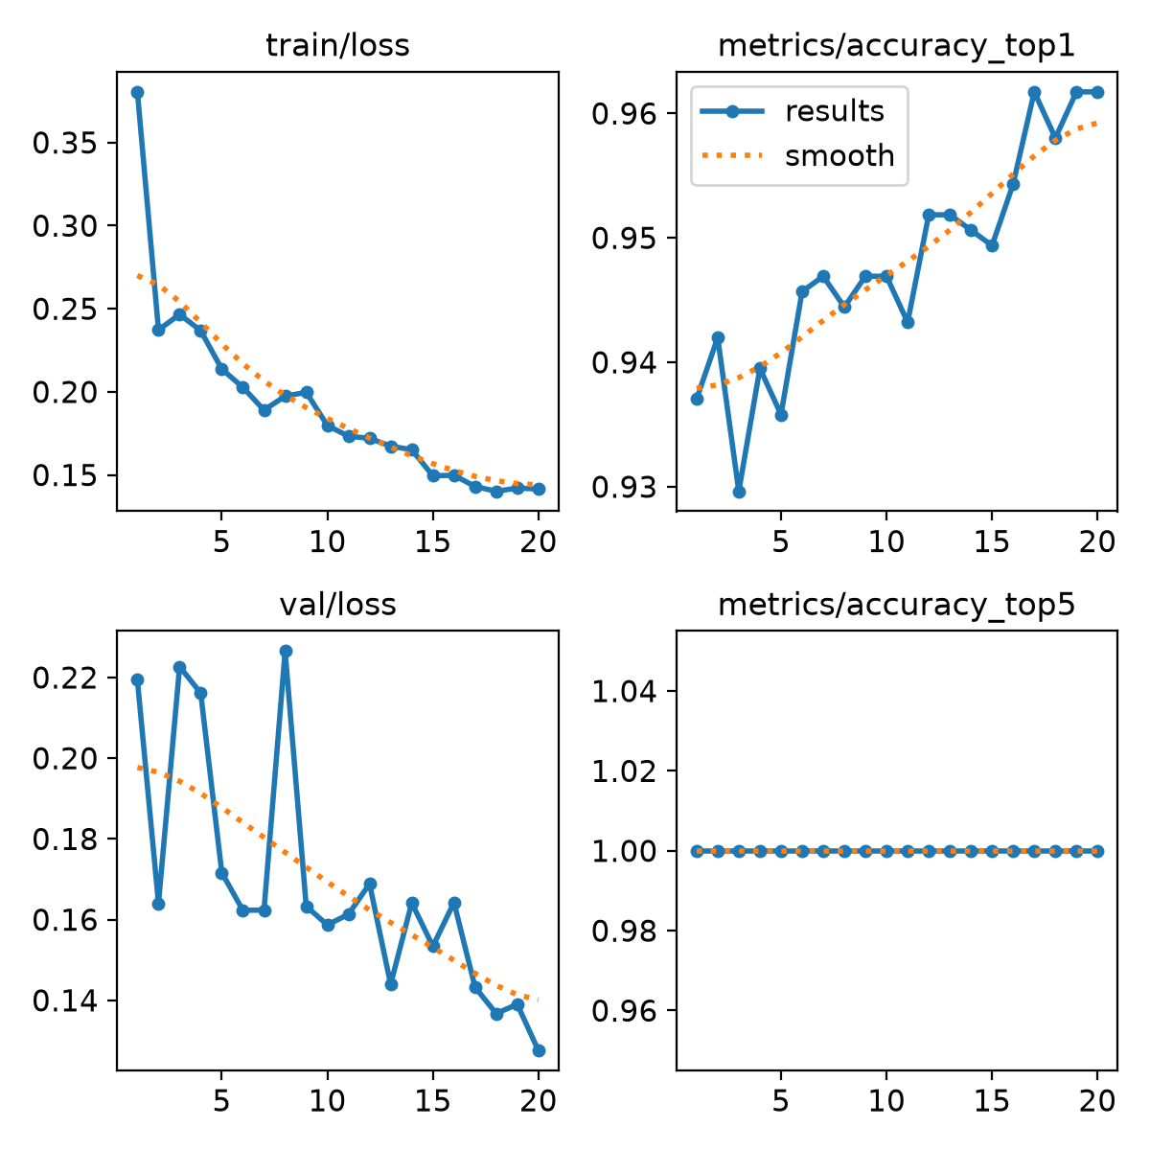
Рисунок 1 Динамика loss и validation accuracy классификатора в течение 20 эпох

Результаты на test выборке
Фактический класс | Предсказан cracked | Предсказан uncracked | Всего
Cracked | 86 | 7 | 93
Uncracked | 13 | 700 | 713
Всего | 99 | 707 | 806

Метрика | Значение | Что показывает
Accuracy | 97,52% | Доля правильных ответов на всех 806 изображениях
Precision cracked | 86,87% | Доля реальных трещин среди кадров, направленных как cracked
Recall cracked | 92,47% | Доля обнаруженных трещин среди фактически положительных кадров
F1 cracked | 89,58% | Баланс Precision и Recall для редкого класса

04 СТАДИЯ СЕГМЕНТАЦИИ И ОЦЕНКА

Выбор baseline
В качестве baseline использована YOLOv8n-seg. Она компактна, совместима с первой стадией и позволяет быстро получить end-to-end pipeline. При этом instance segmentation является сложной постановкой для тонких трещин: объект может занимать небольшую долю изображения, разрываться на фрагменты и слабо отличаться от текстуры бетона.

Исправление методики оценки
Первоначально IoU и Dice усреднялись по всем 806 test-изображениям. Для пары empty Ground Truth и empty Prediction метрика принимала значение 1. Из-за 700 отрицательных изображений были получены IoU около 0,9083 и Dice около 0,9217, но эти числа в основном отражали правильные пустые ответы, а не качество контура трещины.
После исправления evaluate_segmentation.py IoU, Dice, pixel Precision и pixel Recall рассчитываются только на 106 изображениях с непустой Ground Truth. Для 700 отрицательных изображений отдельно учитываются correct empty predictions и false positive images. Такой расчет отвечает главной цели Stage 2 - измерить совпадение предсказанной и истинной маски дефекта.
Метрика | Определение | Подтвержденное значение
IoU | Пересечение масок относительно их объединения | 0,4386
Dice | Удвоенное пересечение относительно суммарной площади | 0,5665
Pixel Precision | Доля корректных crack pixels среди предсказанных | 0,5363
Pixel Recall | Доля найденных crack pixels среди истинных | 0,6425
False positive images | Отрицательные кадры с непустым предсказанием | 19 из 700

Лучший подтвержденный baseline обучался 100 эпох при imgsz 448 и batch 32. Следовательно, test-метрики характеризуют именно эту сохраненную конфигурацию оценки; для строгого сравнения дальнейших моделей inference resolution следует зафиксировать одинаково.

05 ЭКСПЕРИМЕНТЫ СЕГМЕНТАЦИИ

Сравнение конфигураций
Модель | Эпохи | imgsz | Batch | IoU | Dice | Precision | Recall
YOLOv8n-seg | 30 | 224 | 16 | 0,2023 | 0,2719 | 0,2796 | 0,3042
YOLOv8n-seg | 60 | 224 | 32 | 0,2945 | 0,3852 | 0,4702 | 0,3694
YOLOv8n-seg | 100 | 448 | 32 | 0,4386 | 0,5665 | 0,5363 | 0,6425

Зафиксированные результаты последовательно растут от первой к третьей конфигурации. Между первым и вторым экспериментом одновременно менялись число эпох и batch size; между вторым и третьим - число эпох и разрешение. Поэтому таблица подтверждает преимущество итоговой конфигурации, но не позволяет полностью отделить вклад каждого параметра.
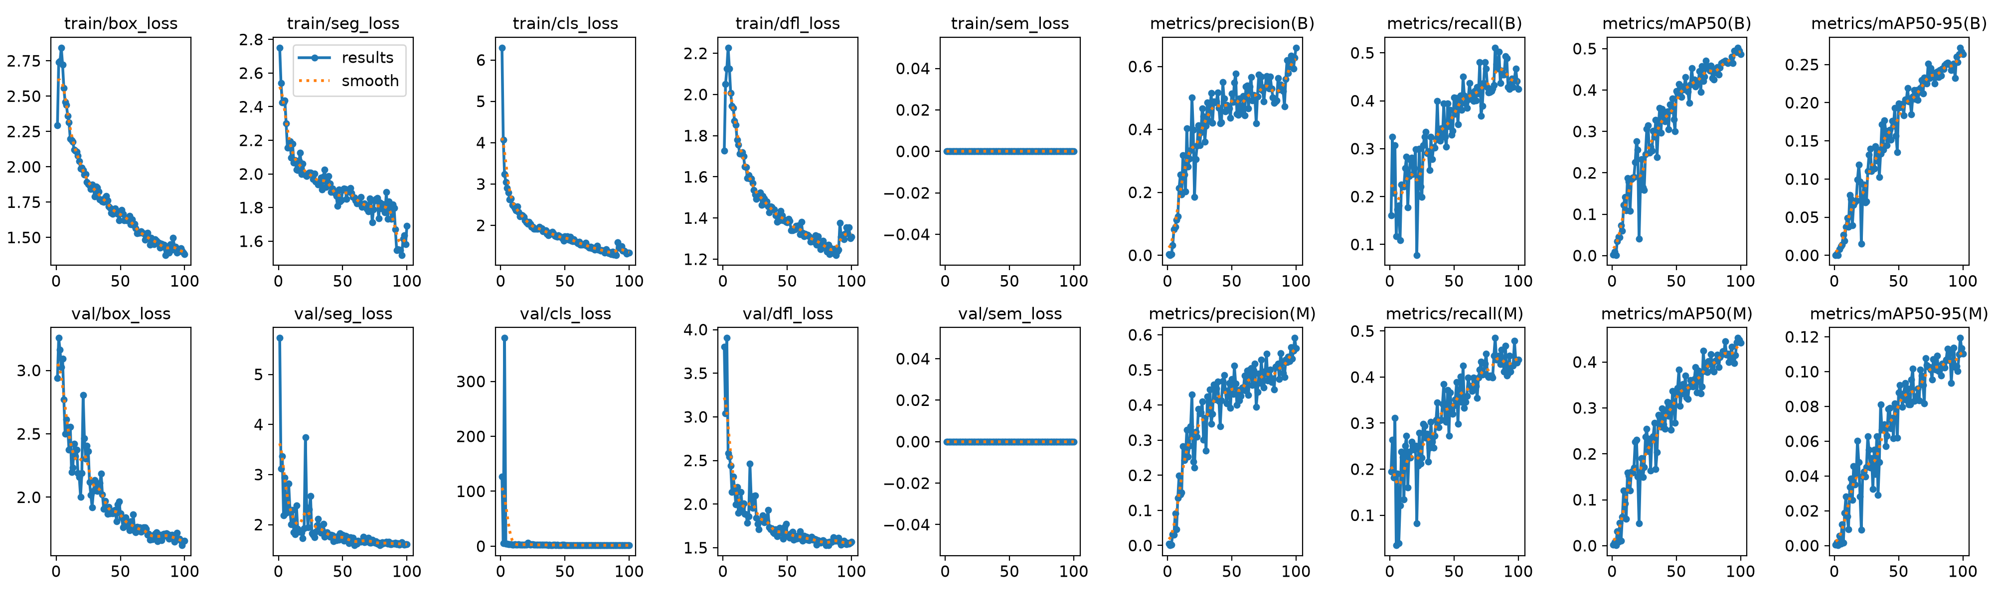
Рисунок 2 Динамика train и validation loss и внутренних validation метрик YOLOv8n-seg
Встроенные Ultralytics curves отражают validation mAP и используются для контроля обучения. Они не заменяют custom test IoU и Dice из evaluate_segmentation.py, поскольку решают другую задачу оценки и используют другой набор данных.

06 ВИЗУАЛЬНЫЙ АНАЛИЗ

Примеры масок
Визуализация сопоставляет исходное изображение, Ground Truth, Prediction и наложение предсказанной маски. Примеры ниже показывают как удачные случаи, так и характерную фрагментацию тонких линий.
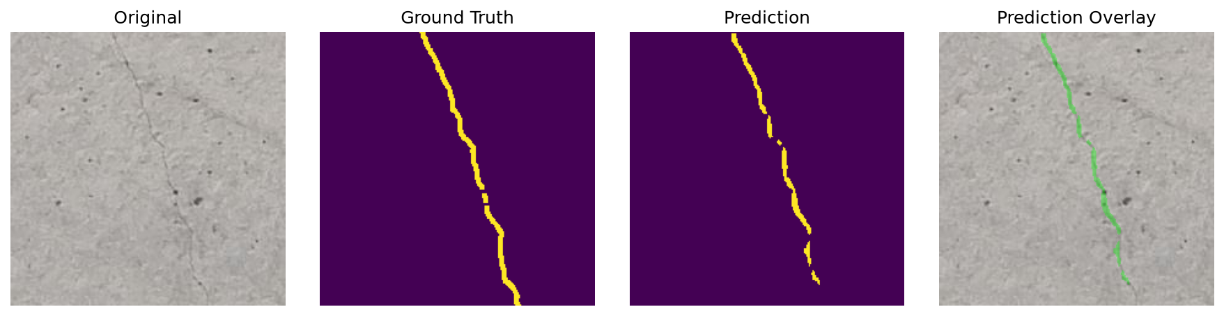
Рисунок 3 Тонкая вертикальная трещина распознана по большей части длины, но с разрывами
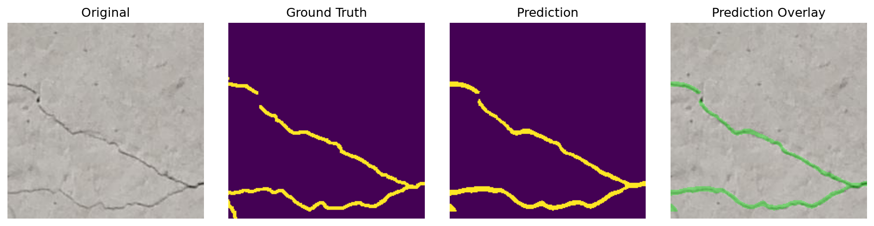
Рисунок 4 Разветвленная трещина восстановлена близко к Ground Truth
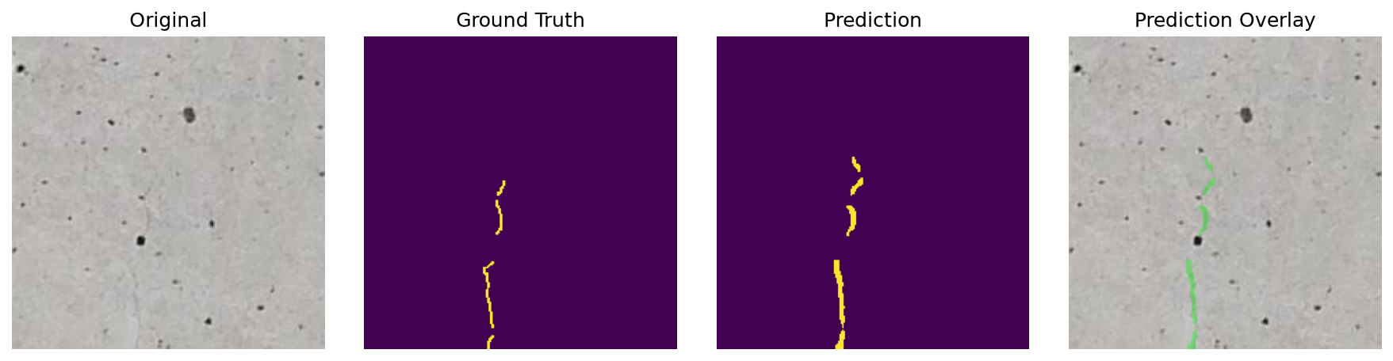
Рисунок 5 Слабо контрастная трещина обнаружена частично и фрагментарно
На сложных примерах модель чаще сохраняет общую геометрию крупной трещины, но теряет тонкие участки или разрывает маску. Эти ошибки согласуются с pixel Precision 0,5363 и Recall 0,6425: модель находит заметную часть дефекта, однако границы и полнота покрытия остаются ограниченными.

07 ФИНАЛЬНЫЙ PIPELINE

Логика выполнения
Файл pipeline.py объединяет две модели в последовательную процедуру. Классификатор получает изображение при imgsz 320. Если top class не cracked или confidence ниже CLASS_THRESHOLD, функция возвращает отрицательный результат без маски. Иначе запускается сегментация; все найденные instance masks объединяются, приводятся к размеру исходного изображения и накладываются на него для визуализации.
Этап | Условие | Действие
1 Классификация | class_name = cracked и confidence >= CLASS_THRESHOLD | Перейти к сегментации
1 Классификация | Иначе | Завершить обработку без маски
2 Сегментация | Есть result.masks при conf >= SEG_THRESHOLD | Объединить маски и вернуть результат
2 Сегментация | Маски не найдены | Вернуть cracked без пиксельной маски

Пороговые параметры
CLASS_THRESHOLD равен 0,5 и задает минимальную уверенность классификатора для запуска Stage 2. SEG_THRESHOLD равен 0,25 и фильтрует сегментационные detections. Это текущие рабочие значения, а не доказанные оптимумы. Их следует подбирать на validation data с учетом разной стоимости ошибок: повышение CLASS_THRESHOLD экономит вычисления, но может увеличить число пропущенных трещин.

Ограничения текущей реализации
- End-to-end качество pipeline не оценено отдельной совокупной метрикой на полном test flow.
- Семь classifier False Negative никогда не передаются в Stage 2.
- Pipeline и evaluation используют для сегментации imgsz 224, хотя лучший run обучался при imgsz 448.
- Пороги 0,5 и 0,25 не оптимизированы на validation split.
- Визуализация рассчитана на одиночное изображение и блокирующие окна OpenCV; для видео потребуется потоковая обработка.
С точки зрения вычислений gate полезен, поскольку доля uncracked велика. Однако итоговую экономию времени необходимо подтвердить измерением latency обеих стадий и доли кадров, проходящих Stage 2, на целевом оборудовании.

08 УЛУЧШЕНИЯ И ВЫВОДЫ

Приоритетные улучшения
1. Провести аудит 27 случаев расхождения labels и выборочно проверить преобразованные polygons на тонких и разветвленных трещинах.
2. Зафиксировать единый inference imgsz и выполнить threshold tuning по validation split для CLASS_THRESHOLD и SEG_THRESHOLD.
3. Обучить YOLOv8s-seg в той же конфигурации и оценить тем же evaluate_segmentation.py.
4. Сравнить с semantic segmentation моделями SegFormer и DeepLabV3+, которые работают напрямую с raster masks и не требуют polygon conversion.
5. Разделить ошибки по типам: very thin cracks, low contrast, edge cracks, complex branching и texture noise. Для каждой группы рассчитать отдельные метрики.

Основные выводы
1. Реализован двухэтапный pipeline классификация -> сегментация, в котором классификатор выполняет роль gate.
2. YOLOv8n-cls достигла Accuracy 97,52%, Precision cracked 86,87%, Recall cracked 92,47% и F1 89,58%. Главный риск - 7 False Negative.
3. Корректная оценка сегментации отделяет 106 положительных изображений от 700 отрицательных и не вознаграждает empty-empty пары значением overlap 1.
4. Лучший подтвержденный YOLOv8n-seg baseline имеет IoU 0,4386, Dice 0,5665, pixel Precision 0,5363 и pixel Recall 0,6425; на отрицательных кадрах получено 19 false positive images.
5. Итоговая конфигурация 100 эпох и imgsz 448 превосходит две зафиксированные конфигурации, но вклад разрешения и длительности обучения необходимо отделить контролируемыми экспериментами.
6. Дальнейший рост качества зависит не только от размера модели, но и от баланса выборки, согласованности labels, настройки thresholds и выбора архитектуры, работающей с тонкими структурами.

Итоговая оценка
Решение демонстрирует рабочую архитектуру и корректную инженерную логику оценки. Первая стадия уже пригодна как эффективный фильтр, но перед применением в задаче контроля дефектов необходимо снизить риск classifier False Negative и повысить точность пиксельной маски на тонких трещинах. Приоритет следующего цикла - аудит данных, единая конфигурация evaluation и контролируемое сравнение segmentation architectures.

